מטלה 3

שאילתות

1. חלוקה לקבוצות לפי סיווג בעיה הנפשית.( window func)

1. כמות הרשומות מכל סיווג של בעיה נפשית ( window func)

1. כמות האנשים מעל 18 לפי סיווג בעיה נפשית ((window func

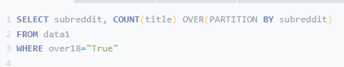

1. כמות האנשים מתחת לגיל 18 לפי סיווג הבעיה הנפשית (window func)

לפי Group by:

1. כמות השורות שמופיעה המילה 'HELP' לפי סיווג הבעיה הנפשית

1. כמות התווים הממוצעת בטקסט החופשי לכל סיווג בעיה נפשית.( window func)

